Uzaicinājuma 3.pielikums

**Objekta shēma**

Dubulti – Kūdra 22.800-40.600

Dubulti – Sloka 22.800 - 25.200 abas puses

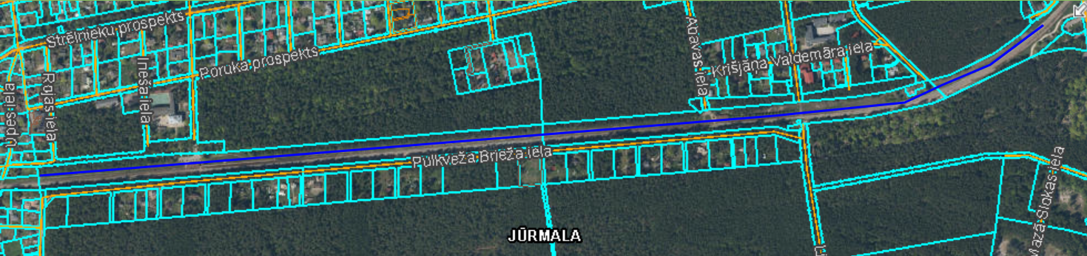

Sloka – Kūdra 34.700 - 37.200 abas puses

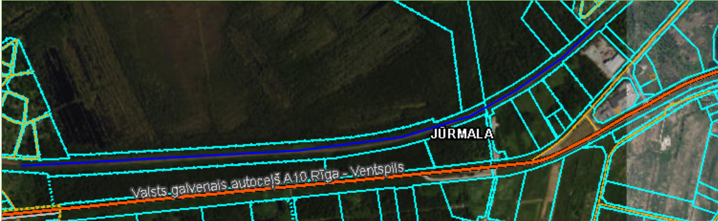

Sloka – Kūdra 37.700 - 40.600 abas puses

